Diocesi di Nardò-Gallipoli

Parrocchia di Maria SS.Assunta – Nardò
http: www.cattedralenardo.it
e-mail: cattedralenardo@gmail.com

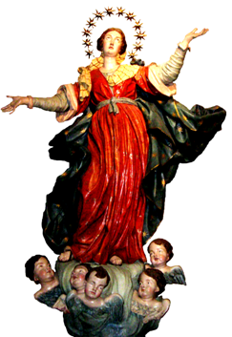

Dal 14 al 21 marzo 2021

DOMENICA, 14 marzo 2021

IV Domenica di Quaresima “ Laetare” - IV settimana del Salterio
- Messe : nella Bas. Cattedrale: ore 9.00, 10.30, 18.30
nella Chiesa del Carmine: ore 8.30, 17.30.
nella Chiesa di S.Antonio: ore 11.00
- Elezione nella Confraternita di S.Antonio e dell’Addolorata (ore 16.30/17.30, nella Chiesa di S.Antonio).

LUnEDì , 15 marzo 2021

- Messe : ore 17.30, Chiesa del Carmine
ore 18.30, Basilica Cattedrale

Martedì, 16 marzo 2021

- Messe : ore 17.30, Chiesa di S.Antonio
ore 18.30, Basilica Cattedrale

MERCOLedì, 17 marzo 2021

Memoria di S.Patrizio, vescovo
- Messe : ore 17.30, Chiesa del Carmine
ore 18.30, Basilica Cattedrale

giovEDì , 18 marzo 2021

Memoria di S.Cirillo di Gerusalemme, vescovo e dottore della Chiesa
- Messe : ore 17.30, Chiesa del Carmine
ore 17.30, Chiesa dell’Immacolata
ore 18.30, Basilica Cattedrale
- Professione nuovi membri della Confraternita di S.Giuseppe (ore 18.30, in Cattedrale).

venerDì , 19 marzo 2021

Solennità di S.Giuseppe, Sposo di Maria, Patrono della Chiesa Universale
- Messe : ore 08.30, Basilica Cattedrale
ore 10.30, Basilica Cattedrale
ore 17.30, Chiesa del Carmine
ore 18.30, Basilica Cattedrale
- La Messa vespertina è presieduta dal Vescovo.
- Inizio del Settenario in onore della Madonna Addolorata.

sabato , 20 marzo 2021

- Messe : ore 17.30, Chiesa del Carmine
ore 18.30, Basilica Cattedrale

DOMENICA, 21 marzo 2021

V Domenica di Quaresima - I settimana del Salterio
- Messe : nella Bas. Cattedrale: ore 9.00, 10.30, 18.30
nella Chiesa del Carmine: ore 8.30, 17.30.
nella Chiesa di S.Antonio: ore 11.00

